Nama: Lalu Muh Furqon Ali Hidayat

Nim: 1810301056

Kelompok : 6A2

Scenario 2

**Tn.X usia 30 tahun terserempet sepeda motor hingga terbentur aspal. Pasien tersebut oleh warga di bawa ke RS terdekat dan segera ditangani tim medis. Hasil radiologi adanya sumbatan dipembuluh darah yang menuju ke cerebrum.kondisi pasien pingsan.Dan fraktur pada radius sinistra.Pertanyaan: Jelaskan patologi cedera, pemeriksaan dan rencana penatalaksanaan fisioterapi pada pasien tersebut.**

1. Patologi pada TBI

Cedera kepala adalah suatu kerusakan pada kepala, bukan bersifat kongenital ataupun degeneratif, tetapi disebabkan oleh serangan atau benturan fisik dari luar, yang dapat mengurangi atau mengubah kesadaran dan dapat menimbulkan kerusakan kemampuan kognitif dan fungsi fisik.

Berdasarkan Advanced Traumatic Life Support (ATLS, 2014) cedera kepala diklasifikasikan dalam berbagai aspek. Secara praktis dikenal 3 deskripsi klasifikasi, yaitu berdasarkan; mekanisme, beratnya cedera, dan morfologi:

1. Mekanisme

Dengan mekanisme fisiologis pada cedera kepala akan dapat memperkirakan dampak pada cedera kepala primer. Komponen utama diantaranya kekuatan cedera (kontak atau gaya), jenis cedera (rotasional, translational, atau angular), dan besar serta lamanya dampak tersebut berlangsung

1. Beratnya cidera kepala

Pasien diklasifikasikan secara klinis sesuai dengan tingkat kesadaran dan distribusi anatomi luka Kondisi klinis dan tingkat kesadaran setelah cedera kepala dinilai menggunakan Glasgow Coma Scale (GCS), merupakan skala universal untuk mengelompokkan cedera kepala dan faktor patologis yang menyebabkan penurunan kesadaran.

Berdasarkan nilai GCS, maka penderita cedera otak dengan nilai GCS 9- 13 dikategorikan sebagai cedera otak sedang, dan penderita dengan nilai GCS 14- 15 dikategorikan sebagai cedera otak ringan. Menurut Brain Injury Association of Michigan (2005), klasifikasi keparahan dari cedera kepala yaitu

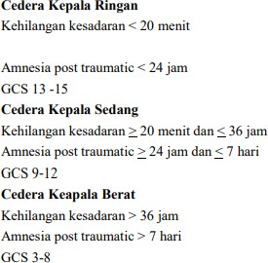

1. Morfologi cidera kepala

Cedera yang tampak pada kepala bagian luar terdiri dari dua, yaitu secara garis besar adalah trauma kepala tertutup dan terbuka. Trauma kepala tertutup merupakan fragmen- fragmen tengkorak yang masih utuh pada kepala setelah luka sehingga menyebabkan jaringan otak menekan tengkorak. Trauma kepala terbuka adalah yaitu luka tampak luka telah menembus sampai kepada dura mater.

Pada kasus di skenario, pasien dapat disimpulkan terkena TBI yang termasuk ke jenis kerusakan akibat cedera otak primer. Cedera otak primer adalah akibat cedera langsung dari kekuatan mekanik yang merusak jaringan otak saat trauma terjadi (hancur, robek, memar, dan perdarahan). Karena jenis kerusakan primer maka menyebabkan traumatic intracranial hematom yang terletak di epidural.

Epidural hematom adalah adanya darah di ruang epidural yaitu ruang potensial antara tabula interna tulang tengkorak dan duramater akibat rupturnya arteri meningea, vena dan sinus dura. EDH dapat menimbulkan penurunan kesadaran, adanya lusid interval selama beberapa jam dan kemudian terjadi defisit neurologis berupa hemiparesis kontralateral dan dilatasi pupil ipsilateral. Gejala lain yang ditimbulkan antara lain sakit kepala, muntah, kejang dan hemiparesis.

Hematoma epidural menyebabkan terlepasnya perlekaatan durameter dari permukaan dalam kalvarium yang disertai terputusnya atau robeknya pembuluh darah baik disertai dengan atau tanpa adanya fraktur tulang cranium. Karena terjadinya rupture pada arteri meningea dan sinus dura akan cepat menimbulkan peninggian tekanan intra kranial dibandingkan dengan hematoma yang berasal dari vena. Hal ini disebabkan karena tekanan arteri lebih tinggi dari vena sehingga masa masa intracranial akan cepat terbentuk akibatnya mekanisme kompensasi tidak mempunyai waktu yang cukup untuk mengatasinya.

Hematoma pada daerah frontal atau daerah subfrontal akan kurang atau lebih lambat memberikan efek desak ruang dibandingkan hematoma di temporal. Pendarahan di temporal akan mendesak unkus dan girus hipokampus kearah garis tengah dan tepi bebas tentorium dan akan menyebabkan dilatasi pupil ipsilateral serta hemiparese kontra lateral. Dilatasi pupil menunjukkan adanya penekanan terhadap nervus okulomotorius. Hematoma yang besar akan menekan kortek serebri, bila tekanan pada hemisfer sudah cukup besar maka bagian medial lobus temporalis akan terdorong kearah tentorial sehingga menekan nervus okulomotorius yang berjalan sepanjang tentorium , bila penekanan ini terus berlanjut maka akan menimbulkan paralisis total nerv okulomotor yang menimbulkan gejala deviasi bola mata ke lateral dan kebawah.

# Pemeriksaan Fisioterapi

1. Pemeriksaan Subyektif Nama: Tn. X

Usia 17 tahun

* Keluhan utama: pasien tidak sadarkan diri akibat terbentur aspal
* Riwayat penyakit sekarang: trauma di kepala
* Riwayat penyakit dahulu: tidak ada
* Riwayat keluarga: tidak ada

1. Pemeriksaan Objektif

* Vital sign

1) BP: 140/95 mmHg

* 1. RR: 28x/ menit
  2. HR: 115x/menit
  3. Suhu: 36,8 oC
* Inspeksi
  + 1. Inspeksi statis
* Kesadaran koma
* Terpasang infus
* Terpasang gips pada area fraktur di radius sinistra
* Terpasang alat bantu nafas
  + 1. Inspeksi dinamis
* Pasien kesulitan untuk mengangkat kepala
* Pasien kesulitan untuk menggerakkan tangan di sisi kiri
* Palpasi
* Pitting oedem pada fraktur
* Spasme pada otot brachioradialis
* Nyeri tekan di area fraktur
* Perkusi: tidak dilakukan
* Auskultasi: tidak dilakukan
* Pemeriksaan Spesifik

1. PFGD
   * Gerak aktif: Pasien dapat menggerakkan AGB yaitu fleksi, ekstensi, abduksi, adduksi, dorsi plantar, palmar dorsi tanpa adanya keluhan nyeri, pasien kesulitan untuk melakukan fleksi pada neck karena merasakan nyeri, pasien kesulitan melakukan fleksi elbow dan fleksi, ekstensi dan radial deviasi pada wrist karena nyeri sehingga tidak full ROM
   * Gerak pasif: Pasien tidak full ROM saat fleksi elbow serta gerakan keterbatan ROM saat fleksi,ekstensi dan radial deviasi pada wrist
   * Gerakan isometrik: Pasien dapat melakukan gerakan tahanan minimal pada gerakan fleks & ekstensi pada elbow dan fleksi , ekstensi dan radial deviasi pada wrist
2. Tingkat kesadaran

Dengan menggunakan glassgow coma scale

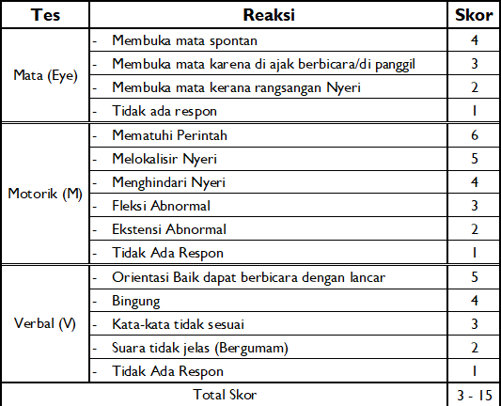

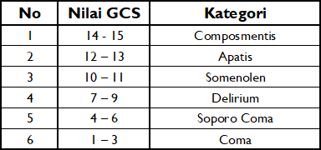

1. Pemeriksaan Nyeri

Didapatkan hasil terdapat nyeri gerak pada neck saat melakukan fleksi Didapatkan nyeri saat melakukan fleksi pada elbor

Didapatkan nyeri saat fleksi, ekstensi dan radial deviasi pada wrist

1. Keterbatasan LGS

Dilakukan pemeriksaan LGS dari pergerak aktif dengan menggunakan goneometer di neck, elbow dan wrist

# Diagnosa Fisioterapi

* Jangka Pendek
* Menurunkan nyeri
* Mengurangi spasme
* Mengurangi pitting oedem
* Meningkatkan kesadaran
* Meningkatkan LGS
* Jangka Panjang
* Melanjutkan jangka pendek
* Meningkatkan ADL
* Memelihara dan meningkatkan kemampuan otot

# Intervensi Fisioterapi

* Latihan Aktif assisted pada neck, elbow dan wrist: untuk meningkatkan kemampuan dari fungsi neck, elbow dan wrist
* transfer dan ambulasi: dengan mika-miki, baring ke duduk, duduk ke berdiri, berdiri ke berjalan
* Latihan head and trunk control untuk memelihara control dari kepala dan trunk
* Latian Aktif Resisted pada otot AGB untuk memelihara kekuatan otot
* Breathing exercise dengan deep breathing exercise untuk meningkatkan kapasitas volume paru.